Міністерство Освіти України

Державний університет Телекомунікацій

**Лабораторна робота 9**

**Детальне проектування**

Підготував: студент групи ПД-21

Гапей Максим Юрійович

Перевірила: викладач

Поперешняк С.В.

Київ 2020

**Мета** – набути навичок у проектуванні інтерфейсу користувача та баз даних.

**Завдання 1-3.**

Прототип інтерфейсу наведено в файлі lab8.pptx (переходи по слайдам здійснюються за допомогою гіперпосилань)

*Макет переходів між ключовими точками:*

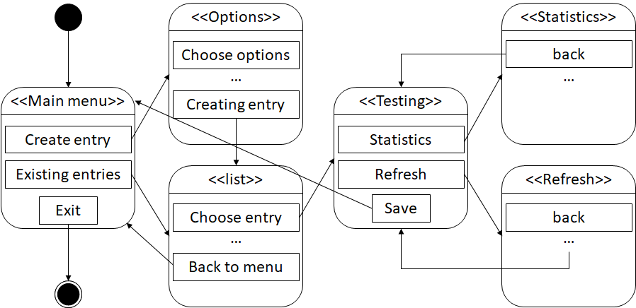

**Завдання 4-5.** структура БД

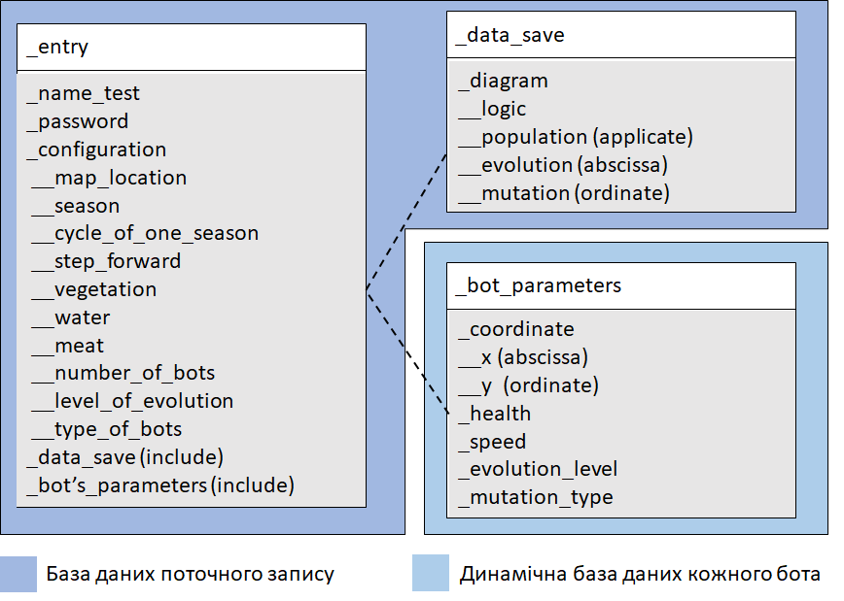

**Висновок:** набуто навички у проектуванні інтерфейсу користувача та баз даних.